**INFORME DE GESTIÓN**

**INSTITUTO DE DESARROLLO URBANO, VIVIENDA Y GESTION TERRITORIAL**

**CHÍA DICIEMBRE 01 DE 2015**

informe de gestión

**Meta Producto: 69**

* Construir 1143 viviendas de interés social

**Indicador M.P:**

* Viviendas construidas

**Actividades:**

Se realizo la adjudicación de 624 unidades de vivienda (apartamentos), en el Proyecto Ensueños del Saucedal ubicado en la Vereda Samaria, el cual se desarrolla en un predio de 20.487,57 M2. El proyecto fue aprobado por la oficina de Planeación Municipal mediante UN: 2014000010 y ON: 2014000153. El proyecto es desarrollado por el Consorcio O.A Chía y el Patrimonio Autónomo de Administración Inmobiliaria a través de Fiduciaria Bogotá.

Igualmente se avanza en la construcción de las torres que conforman el proyecto con un avance del 73% en la Etapa 1 y avance del 19% para la Etapa 2.

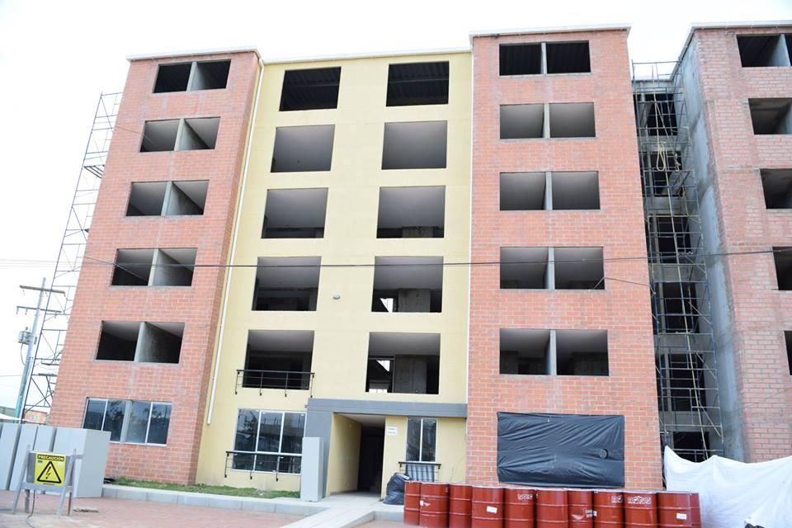 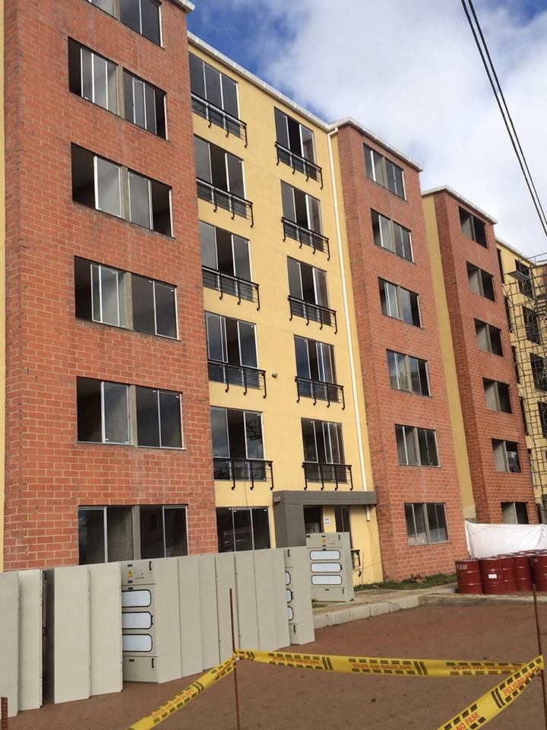

**Impacto:**

Se logran beneficiar a 2.496 personas del municipio, quienes no poseen vivienda propia y las cuales se encuentran sisbenizadas con puntaje inferior a 70 puntos.

**Inversión:**

* Se realizó una consultoría por valor de $275.838.720 millones de pesos, la cual corresponde a la Interventoría técnica y ambiental a la ejecución del proyecto.

Se ha realizado una inversión total para esta meta por valor de $275.838.720 millones de pesos.

informe de gestión

**Meta Producto: 71**

* Implementar un programa anual de mejoramiento de asentamientos humanos

**Indicador M.P:**

* Programa de mejoramiento de asentamientos implementado

**Actividades:**

Para el cumplimiento de esta meta el Instituto de Desarrollo Urbano Vivienda y Gestión Territorial de Chía adjudico 18 subsidios representados en materiales, de los cuales 12 fueron en la modalidad de Mejoramiento de Vivienda y 6 en la modalidad de Construcción en Sitio Propio.

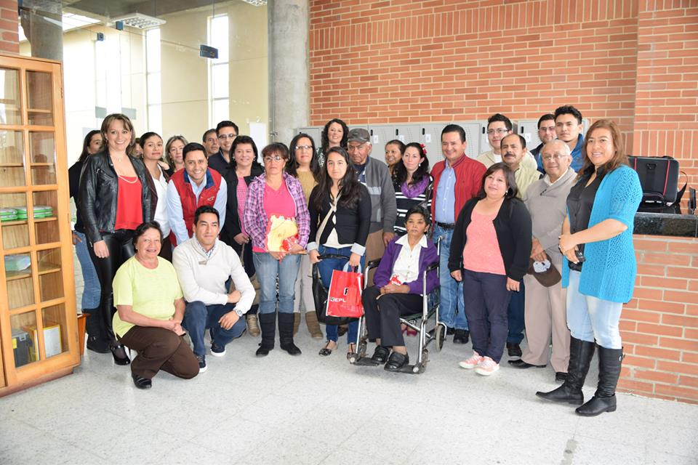 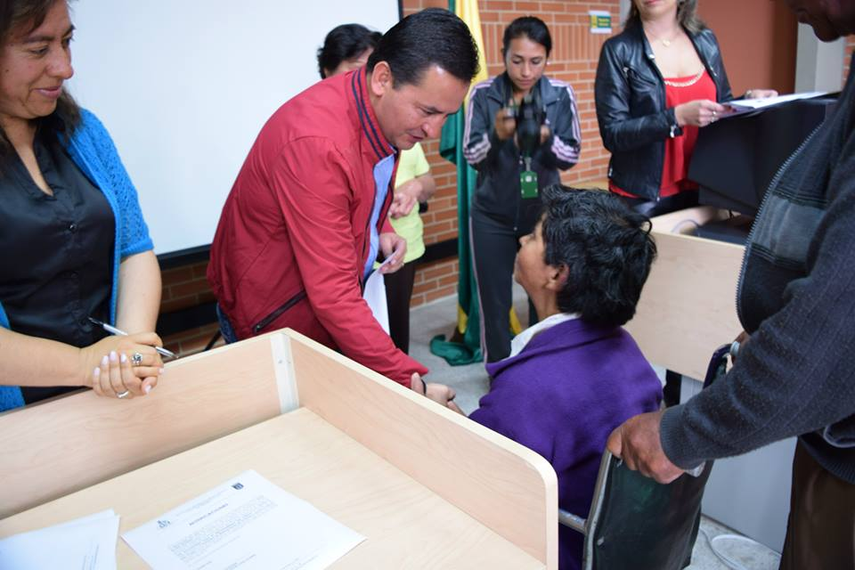

**Impacto:**

Se logran beneficiar a 18 hogares del municipio, quienes poseen vivienda propia o lote y los cuales se encuentran sisbenizado con puntaje inferior a 41.34 puntos en zona urbana y 37.80 puntos en zona rural.

El programa apunta al mejoramiento de la calidad de vida y el saneamiento básico de las unidades de vivienda.

**Inversión:**

* Se realizó un concurso de meritos por valor de $15.584.484 millones de pesos, para desarrollar la Interventoría de las obras a ejecutar.
* Se realizó una subasta inversa por valor de $138.850.802 millones de pesos, para el suministro de materiales para construcción.

Se ha realizado una inversión total para esta meta por valor de $154.435.286 millones de pesos.

informe de gestión

**Meta Producto: 72**

* Implementar un programa de legalización de asentamientos humanos en zona urbana

**Indicador M.P:**

* Porcentaje de implementación del Programa para la legalización en zona urbana.

**Actividades:**

Se realizo la elaboración de planos a hogares del sisben, lo cual permitió un avance del 9 % en la implementación del programa, con respecto a la meta programada para el 2015.

**Impacto:**

* Se elaboraron 3 planos a hogares ubicados en el Centro del municipio que beneficiaron a 3 familias y los cuales se encuentran sisbenizado con puntaje inferior a 41.34 puntos.

**Inversión:**

Para el desarrollo de esta meta no se realizo inversión.

**Gestión:**

* Asesoría técnica y jurídica a cada uno de los hogares que solicitan elaboración de planos en sus diferentes modalidades como son: obra nueva, subdivisión y reconocimiento de obra, entre otros.
* Se realizo visitas a cada uno de los predios de los hogares que requieren la elaboración de planos.
* Elaboración de Planos y acompañamiento en el proceso de obtención de la Licencia de Construcción para los hogares

informe de gestión

**Meta Producto: 74**

* Implementar un programa de legalización de asentamientos humanos en zonas rurales.

**Indicador M.P:**

* Porcentaje de implementación del Programa para la legalización en zona rural.

**Actividades:**

Se realizo la elaboración de planos a hogares del sisben, lo cual permitió un avance del 10 % en la implementación del programa, con respecto a la meta programada para el 2015.

**Impacto:**

Se elaboraron 5 planos a hogares ubicados en la vereda de Fonqueta, Tiquiza y Cerca de Piedra del municipio y los cuales se encuentran sisbenizado con puntaje inferior a 37.80 puntos.

**Inversión:**

Para el desarrollo de esta meta no se realizo inversión.

**Gestión:**

* Asesoría técnica y jurídica a cada uno de los hogares que solicitan elaboración de planos en sus diferentes modalidades como son: obra nueva, subdivisión y reconocimiento de obra, entre otros.
* Se realizo visitas a cada uno de los predios de los hogares que requieren la elaboración de planos.
* Elaboración de Planos y acompañamiento en el proceso de obtención de la Licencia de Construcción para los hogares

informe de gestión

**Meta Producto: 135**

* Adquirir 460.000 M2 para proyectos de espacio público.

**Indicador M.P:**

* M2 adquiridos para proyectos de espacio público.

**Actividades:**

Durante el año 2015 se ha realizado la adquisición de espacio público a favor del municipio de Chía a través de cesiones obligatorias en terreno y de adquisición inmobiliaria las siguientes áreas que se constituirán como espacio público para vías, equipamiento y zonas verdes.

Titulo de la Tabla: Adquisición Inmobiliaria

Fuente: Banco Inmobiliario

|  |  |  |  |  |
| --- | --- | --- | --- | --- |
| **Predio** | **Ubicación** | **Valor de la Compra** | **Metros** | **Destinación de la Obra** |
| El Pesebre | Rural | $1.521.691.000 | 2.323,62 MT2 | Obras para la construcción de Planta de Tratamiento de Aguas Residuales y afectación de inmuebles. (Decreto Municipal 084 de 2011) |
| Calle 14 con 14 | Rural | $3.661.103.444 | 4.332,658 MT2 | Espacio Público y Equipamiento comunal |
| Londres 2 | Rural | $1.141.750.400 | 7.135,94 MT2 | Espacio Publico |
| San Luis | Rural | $262.618.100 | 1.457,21 MT2 | Espacio Publico |
| Las Orquídeas | Rural | $252.660.940 | 1.804,721 MT2 | Ampliación Institución Educativa Fagua |
| El Chalet | Rural | $291.728.500 | 909,9 MT2 | Espacio Publico Salón Comunal La Balsa |
| Hortensia | Rural | $229.118.400 | 1.636,56 MT2 | Ampliación Institución Educativa Fagua |
| San Bernardo | Rural | $460.032.900 | 3.066,886 MT2 | Ampliación Institución Educativa Fonqueta |
| San Máximo | Rural | $609.627.900 | 3.250,735 MT2 | Ampliación Institución Educativa Fonqueta |
| Catalisa | Rural | $1.010.903.130 | 3.575,997 MT2 | Ampliación Institución Educativa Fonqueta |
| Los Rosales | Rural | $638.137.450 | 835,12 MT2 | Espacio Publico |
| Villa Patricia | Urbano | $448.070.800 | 755,60 MT2 | Espacio Publico |
| Total Metros | | | | 31.084,947 MT2 | |

Titulo de la Tabla: Resumen de Adquisiciones Prediales para Espacio Público

|  |  |  |  |
| --- | --- | --- | --- |
|  | **Tipo de Adquisición** | **Metros Adquiridos** | **Total Inversión** |
| 1 | Adquisición Inmobiliaria | 31.084,947 MT2 | $10.527.442.964 |
| Total Metros adquiridos para espacio público e Inversión | | 31.084,947 MT2 | $10.527.442.964 |

**Impacto:**

Las acciones realizadas se gestionan con el fin de adquirir los predios que se encuentran afectados en los trazados viales y así obtener el espacio público que se requiere para la ampliación y mejoramiento de la malla vial del municipio, lo que genera un beneficio en la movilidad urbana de todos los residentes y visitantes.

Dada las condiciones de déficit de zonas verdes y calidad de las mismas, se realizan las gestiones de estudios técnicos que permitan cumplir y fortalecer los estándares de calidad de espacio público para el municipio y sus habitantes.

**Inversión:**

Para el cumplimiento de la meta se compraron predios por un valor de Diez mil Quinientos Veintisiete Millones Cuatrocientos Cuarenta y Dos mil novecientos sesenta y cuatro ($10.527.442.964) pesos.

**Gestión:**

El Banco Inmobiliario en procura de la ejecución de las metas a realizado gestiones tendientes a la obtención de recursos para la adquisición de bienes inmuebles para que sean incorporados al espacio público, recursos que se obtienen en virtud a la liquidación y cobro de cesiones tipo A previstas en el Plan de Ordenamiento Territorial (Acuerdo Municipal 017 de 2000) y que durante el año 2015 hasta el mes de Octubre, se efectuó el recaudo de SEIS MIL DOSCIENTOS DIECISIETE MILLONES TREINTA Y OCHO MIL NOVECIENTOS OCHENTA Y OCHO PESOS ($6.217.038.988.00).

|  |  |
| --- | --- |
| **Gestión** | **Valor** |
| Cobro de Cesiones Obligatorias en Dinero | $6.217.038.988 |

informe de gestión

**Meta Producto: 136**

* Legalizar 21 bienes inmuebles en el municipio de Chía

**Indicador M.P:**

* Numero de bienes inmuebles legalizados

**Logro obtenido:**

Para el año 2015 se realizó el saneamiento predial de las siguientes áreas verdes y vías:

|  |  |  |  |  |
| --- | --- | --- | --- | --- |
|  | **Urbanización** | **Total Metros Cuadrados** | **Matricula Inmobiliaria** | **Afectación** |
| 1 | Sindamanoy | 230.000 M2 | 50N-1120410 | Zona Verde Bosque Protector |
| 2 | La Pradera | 5.627,98 M2 | Esc. 1415 del 17 Julio de 2015 UN: 024/82 Res 19 DEL 25 Oct /82 | |  | | --- | | Zonas Verdes y vías locales | |
| 3 | Parque de Rio Frio | 10.430,52 M2 | 50N-20133114 | Zonas Verdes |
| 4 | Urbanización Villa Ligia | 2.052,45 M2 | 50N-20767376  50N-20767377  50N-20767378  50N-20767379  50N-20767380  50N-20767381  50N-20767382 | Zonas Verdes y vías locales |
| Total Metros Saneamiento Predial | | | | 248.110,95 MT2 |
| Numero de Predios Legalizados | | | | 10 |

**Impacto:**

El impacto es el de proveer a la municipalidad de terrenos adecuadamente localizados y en globos significativos para la dotación de equipamiento a nivel municipal.

Frente al déficit de espacio público del municipio, al realizar la legalización se incrementa el espacio publico legalmente constituido.

informe de gestión

**Meta Producto: 171**

* Adquirir 45 hectáreas de protección en fuentes hídricas y forestales.

**Indicador M.P:**

* Número de hectáreas adquiridas.

**Actividades:**

Se realizaron las siguientes gestiones prediales tendientes a la adquisición de los inmuebles para protección en fuentes hídricas y forestales, así:

Titulo de la Tabla: Predio para protección de fuentes hídricas

|  |  |  |  |  |  |  |  |
| --- | --- | --- | --- | --- | --- | --- | --- |
|  | **Predio** | **Matricula Inmobiliaria** | | **Ubicación** | **Valor de la Compra** | **Metros** | **Destinación de la Obra** |
| 1 | Las Acacias | 50N-20097280 | | Rural | $32.052.160 | 1.108,63 MT2 | Obras para la construcción de Planta de Tratamiento de Aguas Residuales y afectación de inmuebles. (Decreto Municipal 084 de 2011) |
| 2 | El Trébol | 50N-20097282 | | Rural | $29.949.900 | 998,33 MT | Obras para la construcción de Planta de Tratamiento de Aguas Residuales y afectación de inmuebles. (Decreto Municipal 084 de 2011) |
| 3 | El Refugio | 50N-20188416 | | Rural | $192.448.000 | 6.014 MT2 | Obras para la construcción de Planta de Tratamiento de Aguas Residuales y afectación de inmuebles. (Decreto Municipal 084 de 2011) |
| 4 | Los Pinos | 50N-20097283 | | Rural | $33.149.100 | 1.000 MT2 | Obras para la construcción de Planta de Tratamiento de Aguas Residuales y afectación de inmuebles. (Decreto Municipal 084 de 2011) |
| 5 | El Frutillar | 50N-20097287 | | Rural | $213.558.080 | 6.673,69 MT2 | Obras para la construcción de Planta de Tratamiento de Aguas Residuales y afectación de inmuebles. (Decreto Municipal 084 de 2011 |
| 6 | Los Rosales |  | | Rural | $71.371.520 | 2.230,36 MT2 | Obras para la construcción de Planta de Tratamiento de Aguas Residuales y afectación de inmuebles. (Decreto Municipal 084 de 2011 |
| 7 | Los Urapanes |  | | Rural | $1.728.615.360 | 54.019,23 MT2 | Obras para la construcción de Planta de Tratamiento de Aguas Residuales y afectación de inmuebles. (Decreto Municipal 084 de 2011 |
|  | Total Hectáreas  Total Inversión | | 7.2 Hectáreas (72.044,24 MT2) | | | | |
| $2.301.144.120 | | | | |

**Impacto:**

Se impacta a toda la comunidad.

En lo concerniente al proyecto de la planta de tratamiento de aguas residuales de Chía II, este consiste en captar los residuos generados en el municipio los cuales serán conducidos desde el casco urbano hasta los predios que se pretenden adquirir con el fin de instalar una planta de tratamiento, lo cual conlleva a un mejoramiento en la prestación de los servicios públicos, protección de las fuentes hídricas como el mejoramiento al medio ambiente del municipio como el de la calidad de vida de todos sus habitantes, de conformidad con las políticas del desarrollo sostenible del municipio como de su entorno.

Con la adquisición de predios en bosque protector y ronda de rio, se pretende proteger las fuentes hídricas desde su nacimiento, se protege el bosque nativo de las zonas de bosque constituidas en el municipio de Chía.

**Inversión:**

Para el cumplimiento de la meta se compraron predios por un valor de Dos Mil Trescientos Un Millones Ciento Cuarenta y Cuatro Mil Ciento Veinte ($2.301.144.120) pesos.